**大村ロータリークラブ週報**

2021～2022年度　　No.15

令和 3年 11月 9日　発行

（通算例会　2998回）

会長　竹房　政美　幹事　田原　範隆



回）

事務所：大村市東三城町１２－１（和光マンションＤ）<TEL:0957-42-6192/FAX>：0957-42-6193

例会場：長崎インターナショナルホテル　毎週火曜日　12：30～（但し　第4火曜日　於：梅ヶ枝荘・いけす割烹寿楽）

2021年～22年度　国際ロータリーのテーマ

**『奉仕しよう　みんなの人生を豊かにするために』**

RI会長　シェカール・メータ

2021年～22年度　大村ロータリークラブのテーマ

**『奉仕の意義を探求し、風通しの良いクラブ作りを目指そう！』**

**会長の時間　　　　　　　　　　　　　　　　　　　　　　　　　　　　　 11月2日**

みなさん、こんにちは。先週は**「体験例会」**ということで、**９名**という多くの入会候補者の方々にご出席を頂き、大盛況のうちに例会を終えることが出来ました。どこまで会員増強に繋がるかは今後の働きかけ次第かとは思いますが、クラブの会員増強目標、**純増３名**が何とか達成出来ればと考えております。引き続き、皆様方にご協力をお願いしたいと思います。

さて、今日は、駒井パストガバナーから貴重なお話が聴けますので、今日の会長の時間は、次週以降の会長の時間に繋げる導入部という位置付けにして、簡単に、その概要だけを話して終わりにしたいと思います。先々週の例会で、ロータリーには、**「入りて学び、出でて奉仕せよ」**（ケンドリック・ガーンジーＲＩ会長）という言葉があり、**「例会」**というのは、**「親睦という名の質の高い土壌」**であり、**「奉仕の心を大きく育む」**ことが出来る最良の機会・場所であって、これが**「親睦」の原点**だということを、お話しして終わりました。その一方で、近年では例会が本来の意味を失い形骸化している、或いは、マンネリ化して魅力を欠いたものになっている、という話もよく耳にするところです。当クラブに限ったことではありませんが、各クラブとも、例会形式には色々と工夫をされているようですし、例会に変化を与え、ユニークな例会となるよう、会長、幹事、特にＳＡＡの方は大変な苦労をされていると聞き及んでおります。

そこで、「会長の時間」の中で、全国のクラブにおける面白い例会での取り組みをご紹介できないかと考えていたところ、ロータリー文庫の中に、**「楽しい例会のために」**という資料がありました。これは、石川県・富山県から構成される**第2610地区**において、1998年に纏められたもので、**(Ⅰ)ユニークな例会形式**、それと**(Ⅱ)ユニークな食事**、の２項目について、地区内の各クラブからアンケート調査を行い、それを一覧表にして**「例会対策」アンケート**と称して取り纏められています。面白いと思ったものを、簡単に紹介しますと、例会の座席について、くじ引きによる着席とする、年齢別・星座別・血液型別・干支別など、例会毎に工夫しているというものや、年１回早朝に「座禅例会」を実施して、その後に「朝がゆ」を食べるというのもありました。評価としては、いずれも好評だったと書かれております。それぞれのクラブで、例会形式には苦労されているんだなぁ、と思える内容となっています。

他にもご紹介したい「例会形式の工夫」がいくつもありましたが、話が中途半端になりますので、次週以降の会長の時間でお話ししたいと思います。

　短いですが、本日の会長の時間を終わります。　　　　　　　　　　　　　　　　　　　　　以　上

11月2日の催し

**～ ロータリー財団委員会卓話②　米山奨学会とは ～**

　(財)米山記念奨学会理事　駒井　英基君(佐賀南RC)

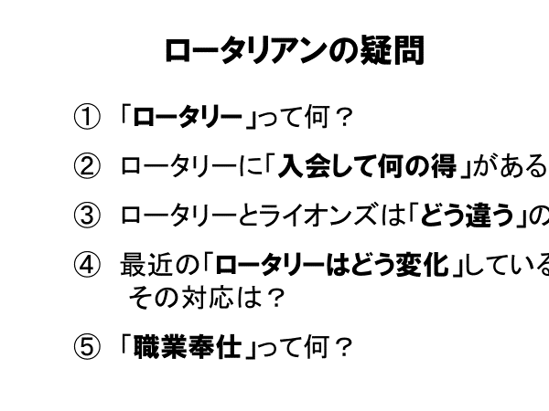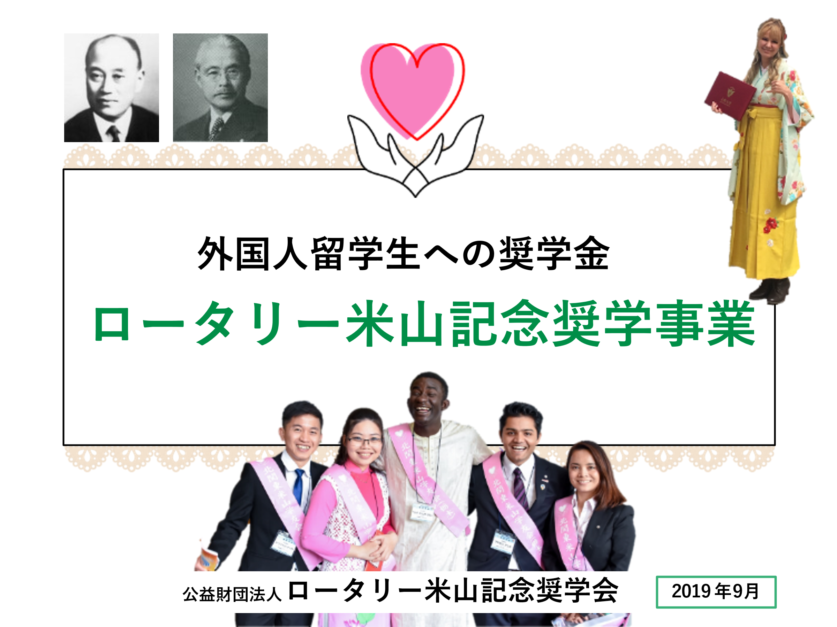

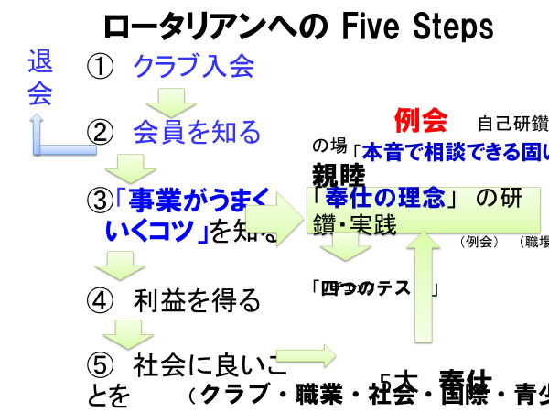

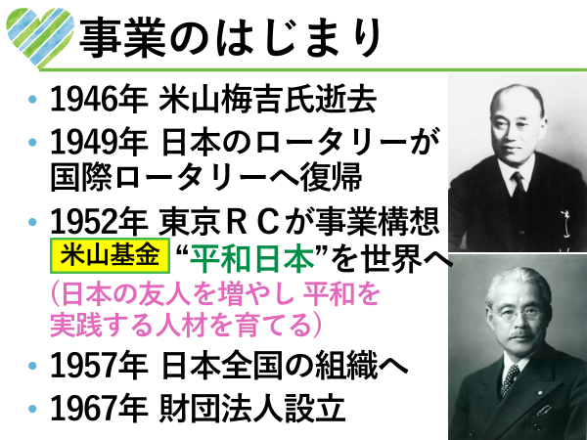

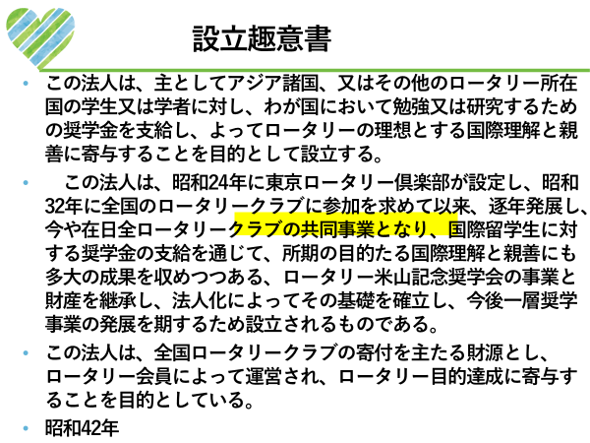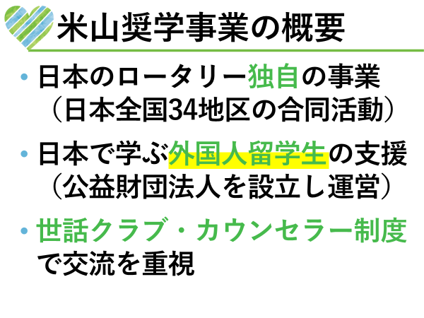

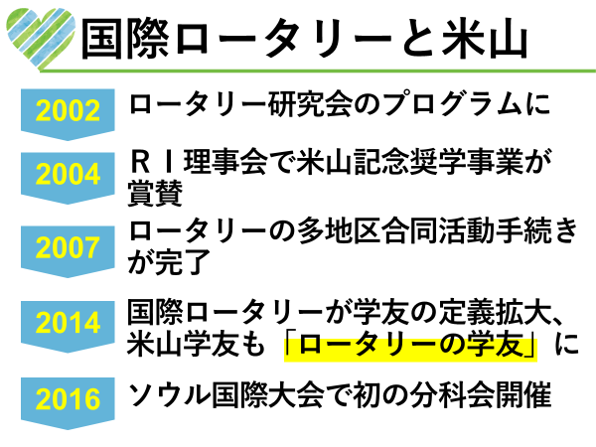

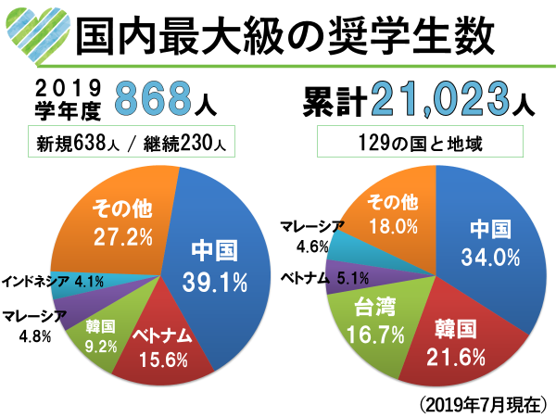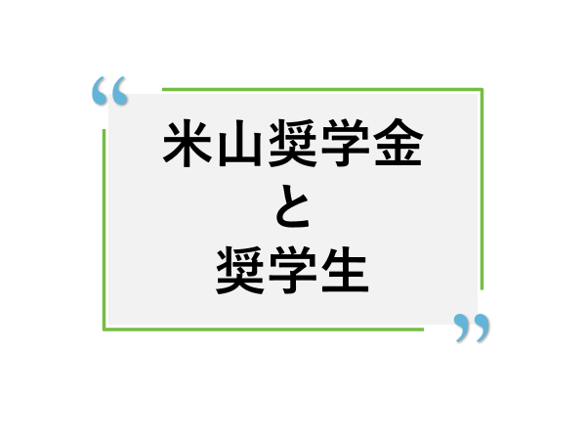

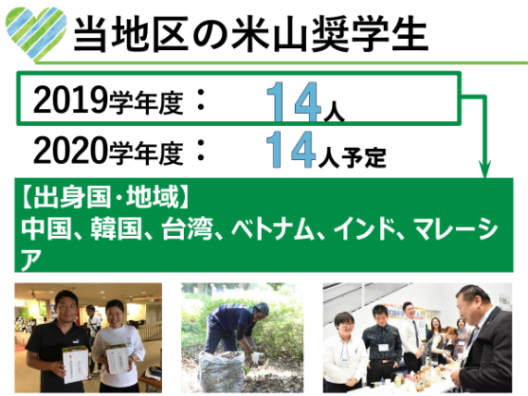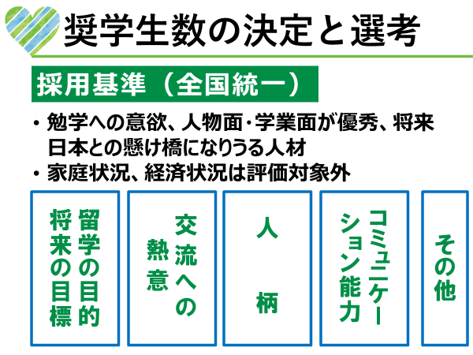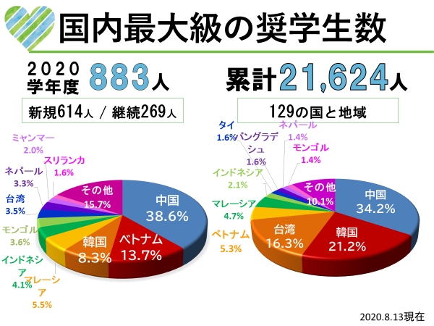

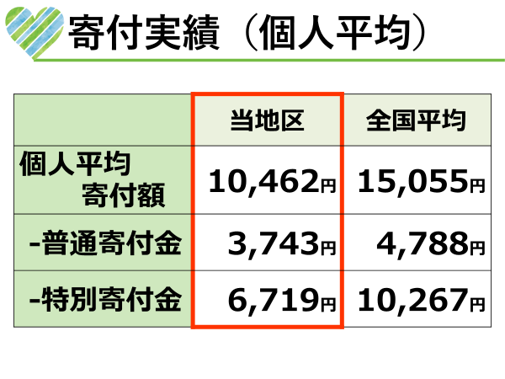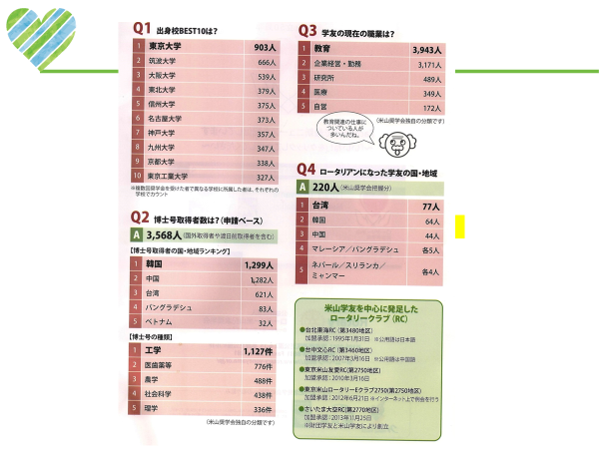

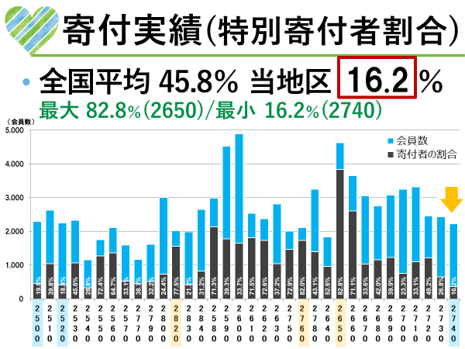

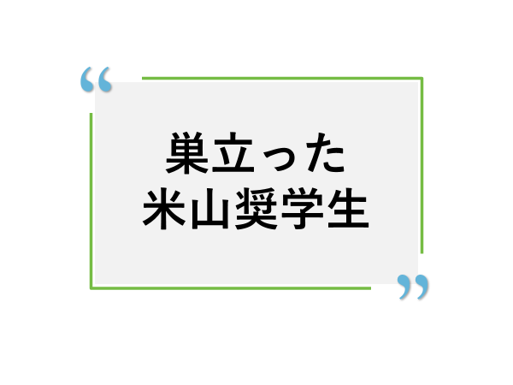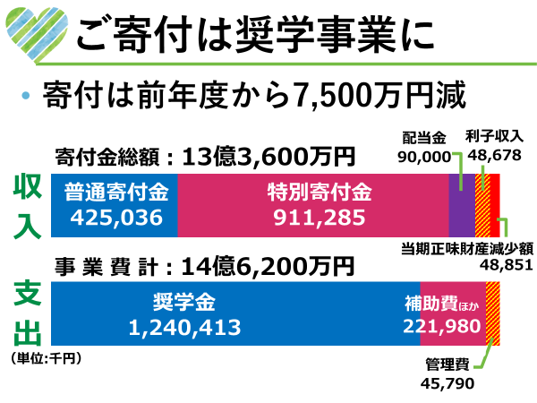

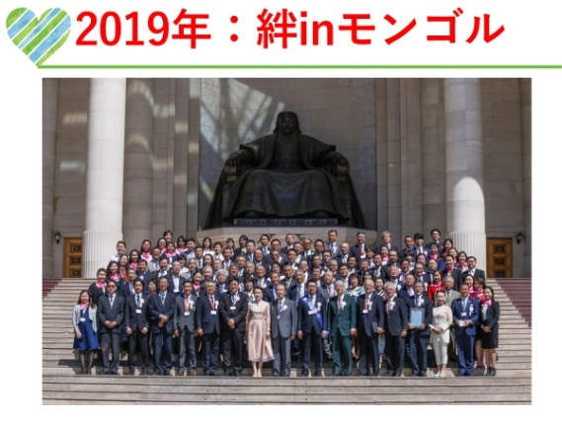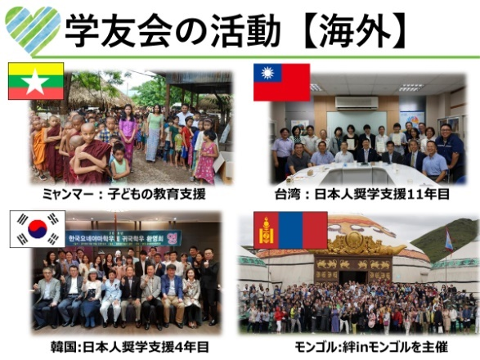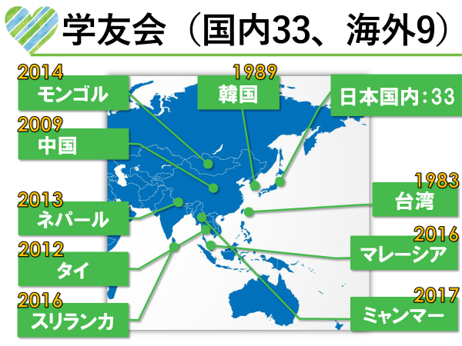

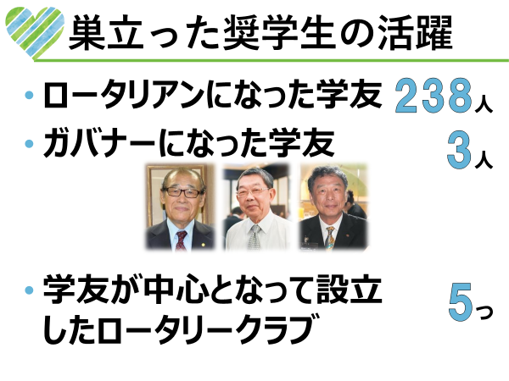

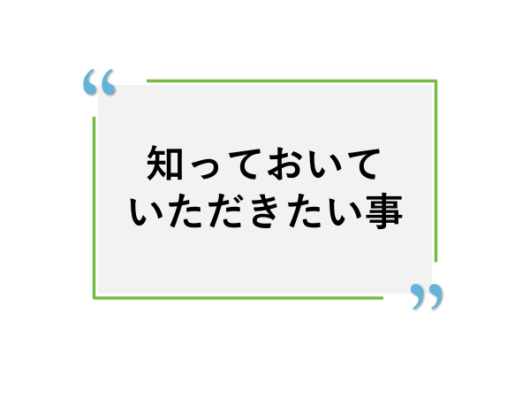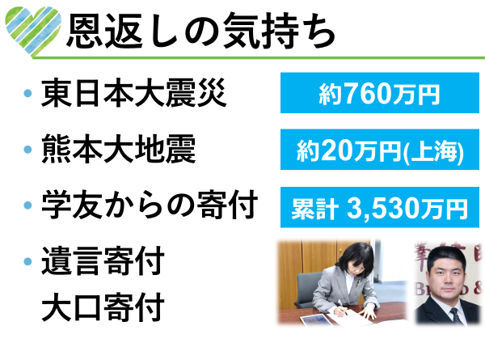

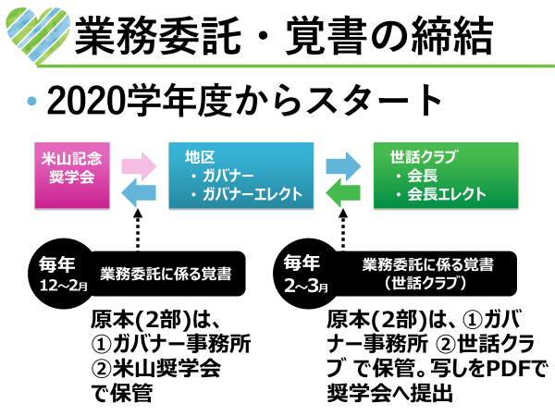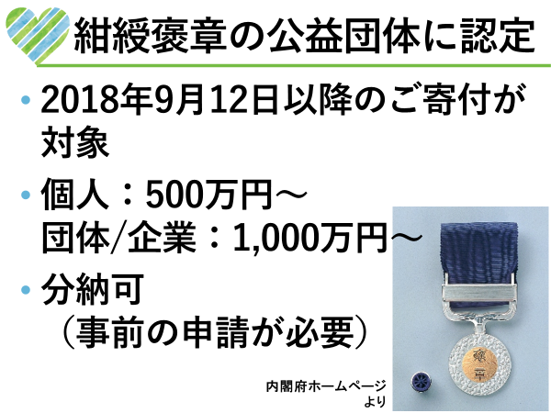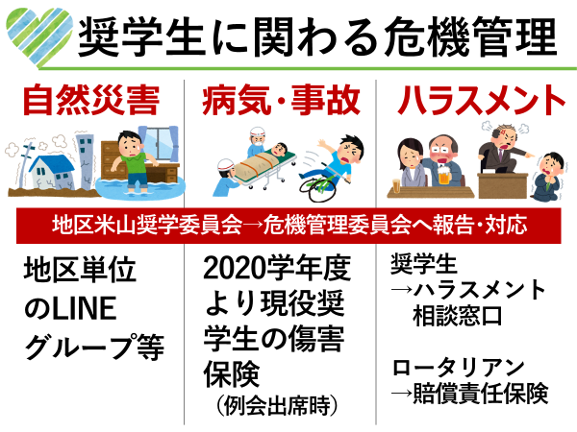

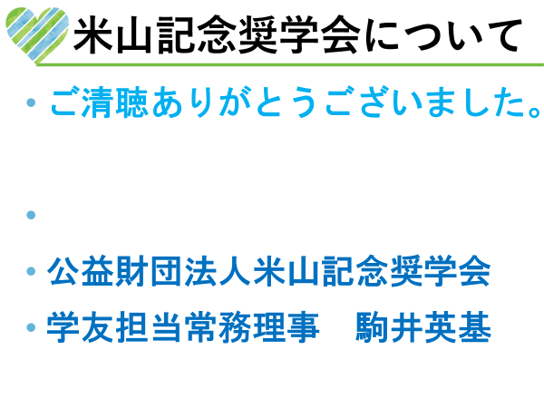



◆◆◆本日のプログラム◆◆◆

雑誌の時間、地区補助金卓話(地区補助金委員長/森本大輔君)　※例会後、理事会開催

◆◆◆次週（11/9）の予定◆◆◆

職業奉仕卓話②

11月2日の催し

【四つのテスト唱和】隅田　和弘君

【2021-2022年度大村RCテーマ唱和】

【誕生日のお祝い】久松　清彦君　梅澤　成朗君

【ロータリー財団委員長挨拶】

烏山ロータリー財団委員長

【米山奨学会とは】駒井英基地区(財)米山奨学会理事

【謝　辞】竹房会長

【出席率発表】渡邉　雅大君

【ニコニコBOX】山口　稔君

≪ゲスト・ビジターのご紹介≫

国際ロータリー第2740地区

(財)米山奨学会理事　駒井　英喜君(佐賀南RC)

≪会員数≫ 41名　出席者数 35名　出席率89.7％

出席率(10/19)97.4%

≪欠席者≫ 芦塚君　太田君　野島君　俣野君

≪免除者≫ 荒木君　西川君



幹　事　報　告

■　行事予定

【クラブ】

・11/9(火)13：30～理事会

＠長崎インターナショナルホテル

・11/12(金)19：00～第6回親睦委員会＠鳥千代

**・11/27(土)11：30～地区大会＠出島メッセ長崎**

・11/17(水)17：00～第2回SAA運営会議＠梅ヶ枝荘

・11/18(木)19：00～第3回社会奉仕委員会＠赤鬼商店

【地　区】

・11/14(日)13：00～15：00公共イメージセミナー＠ZOOM

・12/12(日)14：00～17：00ロータリー財団地区委員会

＠L&Lホテルセンリュウ

■　例会変更案内

【大村東RC】

　時間・場所の変更

　①11/15(月)12：30～＠長崎インターナショナルホ　テル人参棟　※会場都合の為

　②11/22(月)18：30～＠長崎インターナショナルホテルラクア　※夜例会の為

【雲仙RC】

　休　会

　①11/6(土)　※定款第7条第1節(d)(1)により

　例会変更

　①11/13(土)⇒11/11(木)14：00

　　※気温計モニュメント除幕式

　②11/20(土)⇒11/27(土)　※地区大会へ変更

【島原RC】

　休　会

　①11/23(火・祝)　※定款第7条第1節(d)(1)により

■　来　信

≪ＲＩ/日本事務局より≫

・寄付推進＆補助金ニュースレター

・第50回ロータリー研究会記念講演会オンライン視聴のご案内

≪地区/各ＲＣより≫

・ガバナー補佐地区大会当日の動きについて

・機関雑誌「ロータリーの友」購読数についてのお願い

■　印刷物拝受

**四つのテスト**

**1．真実かどうか2．みんなに公平か**

**3．好意と友情を深めるか4．みんなのためになるかどうか**

言行はこれに照らしてから

・ガバナー月信 Vol.5号

■　他団体よりの案内

・大村中央LC：大村中央ライオンズクラブ第38回小学生バレーボール大会ご案内

■　その他

・2021年11月のロータリーレート1＄＝114円

**ニコニコBOX(11/2)**

**佐賀南RC駒井君：**ご来訪頂きありがとうございました。**1**

**小郡RC山崎君：**先日の親睦ゴルフ、ゲストとして参加させて頂きました。優勝してしまいすみません。大変楽しい時間でした。**3**

**竹房君・田原君：**駒井パストガバナーようこそいらっしゃいました。「米山奨学会」卓話よろしくお願い致します。烏山財団委員長、寄付のご案内よろしくお願いします。お誕生日の皆様おめでとうございます。**5**

**石坂君：**駒井パストガバナーのご来訪、卓話誠に有難うございます。早退お詫び。**2**

**梅澤君：**佐賀南ロータリークラブ駒井パストガバナー様ようこそ大村ロータリークラブへお越しいただきました。誕生日のお祝いありがとうございました。**2**

**帯屋君：**駒井パストガバナーには遠方より卓話者としてご参加いただき有難うございます。楽しみに致しております。**2**

**齊藤君：**妻の誕生日祝をいただきありがとうございました。感謝の気持ちを妻に届けます。**2**

**伊達君：**駒井パストガバナー卓話ありがとうございます。米山奨学会についてより学ばせて頂きます。**1**

**為永君：**佐賀南ロータリークラブの駒井パストガバナー、ご来訪ありがとうございます。卓話楽しみです。前回欠席してすみませんでした。**1**

**久松君：**誕生日を祝って頂きありがとうございます。**2**

**森本英君：**駒井パストガバナーご多忙の中ようこそお出掛け下さいましたありがとうございます。当時は小生も会長をさせて頂き、又その後相変わらずご厚情とロータリーの事を含めお世話を頂きます。これも誠にありがとうございます。**1**

**宮本君：**妻の誕生祝いをありがとうございました。**2**

**山田君：**妻の誕生日祝いをありがとうございました。先日のゴルフコンペでは、ダブルリペアのおかげで準優勝する事が出来、ドラコンとニアピンもとれました。**2**

**小計26,000円　合計220,000円**



**『Every Rotarian, Every Year 100＄』**

**締切日：11/30(火)**

**諾否にかかわらず、必ずご返送をお願い致します。先週の例会で申込書を会員BOXへ配布しておりますので、ご利用下さい。**